SANACIJA DEPONIJA

www.maturski.org

SADRŽAJ

SADRŽAJ 2

UVOD 3

1. OPŠTI PODACI O OTPADU 5
1.1. Vrste i definicije otpada 6
1.2. Kuda s otpadom? 7
1.3. Zakonodavstvo EU 8

2. UTICAJ NEPROPISNO ODLAGANOG ČVRSTOG OTPADA NA ZDRAVLJE STANOVNIŠTVA 9

3. OPIS I SVRHA SANACIJE DEPONIJE 12
3.1. Način sanacije i rada deponije 12

4. UTICAJ ZAHVATA NA ŽIVOTNU SREDINU 16
4.1. Mjere zaštite na životnu sredinu 17

5. PROGRAM PRAĆENJA (MONITORINGA) STANJA ŽIVOTNE SREDINE TOKOM SANACIJE I ZATVARANJA DEPONIJE 20
5.1. Program monitoringa tokom sanacije deponije 20
5.2. Program monitoringa nakon zatvaranja deponije 20

6. ISKUSTVA PRI SANACIJI SMETLJIŠTA I IZGRADNJI SANITARNE DEPONIJE KOMUNALNOG OTPADA "SMILJEVIĆI" U SARAJEVU 22
6.1. Opšti podaci o bivšem smetljištu "Smiljevići" i sanacionim radovima 22
6.2. Monitoring na savremenoj deponiji komunalnog otpada "Smiljevići" 25
6.3. Proizvodnja električne energije iz deponijskog plina 26

7. PRILOG 28

UVOD

Donošenjem Zakona o zaštiti životne sredine, Zakona o zaštiti prirode, Zakona o vodama, Zakona o zaštiti vazduha i Zakona o upravljanju otpadom te niza drugih podzakonskih propisa na bazi ovih zakona, u Bosni i Hercegovini su stvoreni i zakonski preduslovi za uspostavu integralnog sistema upravljanja otpadom. Prioriteti u upravljanju otpadom su: minimalno nastajanje otpada, smanjenje nastalog otpada po količini, tretiranje otpada za povrat sirovinskog materijala ili energije iz njega, odlaganje ostatka otpada na sanitarne deponije na ekološki prihvatljiv način onih vrsta otpada koje ne podliježu povratu komponenti, ponovnoj upotrebi ili proizvodnji energije.

Za uspostavu integralnog sistema upravljanja otpadom u Bosni i Hercegovini vremena je sve manje, jer svakim danom nastaju nove količine otpada, koje se odlažu najčešće u neuređene deponije otpada, bolje reći smetljišta ili odlagališta, koje trajno ugrožavaju zdravlje ljudi i životnu sredinu. Odlaganje i gomilanje otpada na neuređene deponije u Bosni i Hercegovini sigurno nije dugoročno prihvatljivo rješenje.

Posljednjih nekoliko godina u Bosni i Hercegovini čine se veliki napori za dostizanje standarda Evropske unije u oblasti integralnog sistema upravljanja otpadom. U ovom smislu doneseni su navedeni ekološki zakoni, a u toku su intenzivni radovi na projektovanju i izgradnji regionalnih deponija otpada u Zenici, Banjoj Luci, Tuzli, Mostaru i Bihaću. U Sarajevu je izgrađena i nalazi se u eksploataciji sanitarna deponija otpada "Smiljevići", izgrađena po najstrožijim kriterijumima Evropske unije.

Pod uređenjem deponije se podrazumijeva sanacija postojećeg stanja odlagališta sa svrhom minimizacije postojećih negativnih uticaja koje deponija stvara na životnu sredinu, te zatvaranjem. Naime sve do danas se odlaganje otpada uglavnom provodilo nekontrolisano, odnosno na smetljištu se ne provode mjere kojima se smanjuje njegov štetni uticaj na sredinu; procjedne vode nekontrolisano odlaze u podzemlje, ne primjenjuje se dnevno prekrivanje otpada, ne vrši se otplinjavanje otpada itd. Nadalje, nema sistema za odvodnju oborinskih voda, ne postoji sistem za gašenje požara, ne prate se uticaji odlagališta na sredinu i sl. Takvo stanje deponije potrebno je što hitnije promijeniti, te preduzeti odgovarajuće mjere.
Godinama se komunalni te djelomično industrijski opasan i neopasan otpad, na većini deponija, odlagao neprimjereno i na ekološki neprihvatljiv način. Naime, nastale količine otpada odlagale su se nekontrolisano bez primjene bilo kakvih standarda i tehničkih kriterija odlaganja.

Uobičajeno je da se otpad urbanih sredina i komercijalni otpad jednim imenom naziva komunalni (opštinski) čvrsti otpad. U ukupnom otpadu preovlađuju industrijski i komunalni otpad, pri čemu klasifikacija otpada veoma mnogo varira od zemlje do zemlje, u zavisnosti od važećih zakona i pravilnika.

Masa i sastav otpada zavisi od mnogih faktora, kao što su: klima, ekonomska razvijenost posmatranog regiona, veličina grada, način stanovanja i socijalne specifičnosti, način sakupljanja i transporta čvrstog otpada, kao i vrsta industrijskih procesa od kojeg otpad potiče. Dnevna, a time i godišnja masa čvrstog komunalnog otpada, po stanovniku, razlikuje se od jedne do druge zemlje, pri čemu je u razvijenim zemljama viša (1,4 kg/st./danu), u odnosu na srednje razvijene ili nerazvijene zemlje (0,2-0,7 kg/st./danu). U zemljama OECD godišnji porast nastalog otpada iznosi 1,7%, a u zemljama EU 1%. U zemljama Zapadne Evrope nastajalo je 1992. godine približno 390 kg kućnog (komunalnog) otpada po stanovniku. Međutim, tokom poslednje decenije količina otpada značajno je porasla u cijelom svijetu. Situacija u Republici Srpskoj je veoma slična onoj u kojoj su se nalazile zemlje OECD osamdesetih godina prošlog veka, kada je odlaganje otpada na deponijama bila glavna tehnika uklanjanja. Tada je samo beznačajno mali deo otpada recikliran ili sagorjevan u cilju iskorišćenja materijala ili energije.

Strateški ciljevi u oblasti upravljanja otpadom bi bili:

- podrška konceptu održivog korišćenja primarnih sirovina,
- prevencija u generisanju otpada,
- stimulacija reciklaže,
- smanjenje zagađenja životne sredine usled smanjenja generisanja otpada i promene načina upravljanja,
- smanjenje korišćenja površina zagađenih otpadnim materijalima i unapređenje cjelokupnog sistema upravljanja otpadom.

Poboljšanje upravljanja otpadom ostvaruje se kroz: ustanovljavanje integralnog sistema postrojenja za tretman otpada i kreiranje mehanizama za sistem odvojenog sakupljanja, reciklaže i ponovne upotrebe otpada.

OPŠTI PODACI O OTPADU

Intenzivnim razvojem tehnoloških dostignuća, naglim porastom broja stanovnika na planeti Zemlji i migracijom stanovništva iz sela u gradove, savremena civilizacija se po prvi put u drugoj polovini 20. vijeka susrela s problemom otpada. Svi ovi faktori uslovili su intenzivni razvoj društveno - ekonomskih odnosa, što je dovelo do nevjerovatnog povećanja potrošnje svih vrsta roba i proizvoda, a samim tim i do povećanja produkcije svih vrsta otpada.

Količina i sastav čvrstog otpada u direktnoj je zavisnosti od veličine oblasti sakupljanja, godišnjeg doba, socijalne strukture stanovništva te vrste privredne djelatnosti i niza drugih uticajnih faktora. Prosječna produkcija čvrstog otpada u Bosni i Hercegovini iznosi oko 0,7 do 0,9 kg/stanovniku na dan, odnosno oko 270 do 300 kg/stanovniku u godini. U razvijenijm zemljama produkcija čvrstog otpada iznosi i preko 3,0 kg/stanovniku na dan.

Problem čvrstog otpada je posebno prisutan u gradovima, gdje direktno utiče na zdravlje ljudi i životnu sredinu, odnosno direktno utiče na zagađenje vazduha, zemljišta i vode. Čovjek u gradu često "gubi" direktnu vezu s prirodom i najradije bi želio da otpad nije u njegovom vidnom polju, te je zbog toga sklon da svoj otpad baci u potok, rijeku, šumu ili na neko drugo mjesto. Pri ovome zaboravlja da će mu se isti otpad, ali u drugom obliku negativno vratiti kroz lanac ishrane.

Čvrsti otpad koji se produkuje u domaćinstvima predstavlja heterogenu smjesu različitih vrsta otpadnih materijala, kao što su: papir, karton, staklo, keramika, magnetični i nemagnetični metali, plastika, koža, kosti, tekstil, biomasa, razne vrste inertnih materijala, posebno opasne vrste otpada i sl. Opasne vrste otpada u domaćinstvima nazivaju se problematični otpad, u koji spadaju: baterije, stari lijekovi, insekticidi, pesticidi, fungicidi, motorna ulja, razređivači, boje, lakovi, sredstva za skidanje hrđe, sredstva za zaštitu drveta, akumulatori, uljni filteri, termometri sa živom, antifriz, filmovi raznih vrsta, fluoroscentne rasvjetne cijevi, ljepila, kozmetika, fotohemikalije, hemikalije za čišćenje, rastvarači i sl.

Bosna i Hercegovina se opredijelila za integracione procese vezano za ulazak u porodicu Evropske unije. Za ostvarenje ovih ciljeva svi moramo prije svega da obezbijedimo održivi razvoj, odnosno da osiguramo kvalitet života svakog pojedinca i društva u cjelini. Održivi razvoj podrazumijeva prije svega očuvanje životne sredine.

Za ostvarenje ovih ciljeva na prvom mjestu potrebno je u svim sredinama uspostaviti integralni sistem upravljanja otpadom, što podrazumijeva sljedeće radnje:

- nadzor u životnom ciklusu otpada, odnosno od njegovog nastanka do konačnog zbrinjavanja na ekološki prihvatljiv način,
- izbjegavanje i smanjenje otpada na mjestu njegovog nastanka,
- razdvojeno skupljanje korisnih komponenti otpada i nekorisnog ostatka ,
- iskorištavanje i obrada otpada i
- strogo kontrolisano odlaganje nekorisnog ostatka otpada.

Kod uspostave integralnog sistema otpada treba stalno imati na umu osnovna ljudska prava, ali i obaveze što podrazumijeva pravo čovjeka na zdravu životnu sredinu, pravo na informaciju i pravo na sudjelovanje u odlučivanju. Ostvarenje ovih ciljeva moguće je samo pod uslovom da su svi građani osposobljeni (obučeni) i motivisani za učešće u procesima odlučivanja, vezanim za realizaciju uspostave integralnog sistema upravljanja otpadom u svojoj sredini.

Samo odgovorno ponašanje svakog pojedinca prema vlastitom otpadu garantuje zaštitu ljudi i životne sredine.

Vrste i definicije otpada

Prema Zakonu o upravljanju otpadom u Bosni i Hercegovini "Otpad znači sve materije koje vlasnik (pravno ili fizičko lice) odlaže, namjerava odložiti ili se traži da budu odložene u skladu sa jednom od kategorija otpada navedenoj u listi otpada i utvrđenoj u provedbenom propisu".

U praksi se mogu susresti i druge definicije otpada, koje slikovito određuju pojam otpada, npr.:

Otpad nije smeće;
Otpad je sirovina na pogrešnom mjestu;
Otpad je roba s pozitivnom ili negativnom tržišnom vrijednosti i sl.

Iz ovih definicija slijedi da otpad sigurno nije gomila nekorisnih predmeta i materijala i ne mora postati smeće ako se s otpadom postupa na adekvatan način. U ovom smislu, može se reći da otpad postaje smeće samo u slučaju neodgovornog ponašanja ljudi s vlastitim otpadom. Iskustva razvijenih zemalja u svijetu, koje koriste savremene postupke tehnike ii tehnologije obrade otpada omogućuju iskorištavanje preko 90 % svih vrsta i količina otpada.

Prema mjestu nastanka razlikuju se dvije osnovne vrste otpada:

- komunalni otpad
- industrijski (tehnološki) otpad.

Komunalni otpad je otpad iz domaćinstava kao i drugi otpad koji je zbog svoje prirode i sastava sličan otpadu iz domaćinstava, npr.: otpad koji nastaje čišćenjem javnih površina i otpad sličan otpadu iz domaćinstava koji nastaje u privrednim organizacijama, javnim ustanovama, uslužnim djelatnostima i sl. Komunalni otpad se, po pravilu, zbrinjava u okviru komunalne djelatnosti u određenoj regiji.

Za ispravno postupanje s komunalnim otpadom prvenstveno su odgovorni sami građani koji su i proizvođači ovog otpada. Komunalna preduzeća moraju obezbijediti odgovarajuće uslove, kojim će se omogućiti građanima primjerno postupanje s otpadom a shodno odlukama nadležnih organa i tijela u opštini. Takođe, komunalna preduzeća su dužna da savjetima i drugim aktivnostima pomognu građanima u savremenom zbrinjavanju komunalnog otpada.

Industrijski (tehnološki) otpad je otpad koji nastaje u proizvodnim procesima u industriji, uslužnim djelatnostima i drugim oblastima, a po količini, sastavu i osobinama se razlikuje od komunalnog. Za zbrinjavanje ovog otpada propisane su posebne procedure, kojih se moraju pridržavati svaki proizvođač, odnosno vlasnik industrijskog (tehnološkog) otpada.

Pored ove dvije vrste otpada, Zakonom o upravljanju otpadom definisane su još dvije vrste, i to:

Inertni otpad je otpad koji nije podložan značajnim fizičkim, hemijskim ili biološkim promjenama. Inertni otpad se neće rastvarati, spaljivati, ili na drugi način fizički ili hemijski obrađivati, biološki razgrađivati ili nepovoljno uticati na druge supstance sa kojima dolazi u kontakt, na način da prouzrokuje zagađenje životne sredine ili ugrožavanje zdravlja ljudi. Ukupna vlažnost, sadržaj polutanata u otpadu i ekotoksičnost filtrata mora biti neznatna da ne bi došlo do ugrožavanja kvaliteta površinskih i podzemnih voda.

Neopasni otpad je otpad koji nije definisan kao "opasni otpad".

U određenim granama privrede i u drugim djelatnostima dolazi do produkcije opasnog otpada - koji predstavlja svaki otpad koji je utvrđen posebnim propisom i koji ima jednu ili više karakteristika koje prouzrokuju opasnost po zdravlje ljudi i okolinu po svom porijeklu, sastavu ili koncentraciji, kao i onaj otpad koji je naveden u listi otpada kao opasni i regulisan posebnim popisom.

Kuda s otpadom?

Od nekih građana može se čuti, da je najvažnije otpad negdje odvesti i baciti. Međutim, ovaj način razmišljanja nije primjeren prije svega iz sanitarno-higijenskih razloga. Radi izbjegavanja štetnog uticaja na zdravlje ljudi i životnu sredinu, potrebno je organizovano sakupljnje i sanitarno odlaganje nekorisnog ostatka otpada. Odlaganjem otpada na neuređene deponije otpada, ili bolje rečeno smetljišta dolazi do veoma dugotrajnog i velikog zagađenja životne sredine, što štetno utiče na zdravlje ljudi. Sanacija ovih smetljišta često je veoma skupa.

Proces razgradnje nekih vrsta otpada je veoma dugotrajan, npr.:

- Plastične boce: 100 - 1000 godina
- Aluminijske limenke: 10 - 100 godina
- Žvakaće gume: 5 godina
- Filter od cigarete: 1 - 2 godine
- Novinski papir: 3 - 12 mjeseci
- Otpad od voća i povrća: 3 - 6 mjeseci

- Papirne maramice: 2 - 3 mjeseca

Odlaganjem otpada na sanitarne deponije ili pak na neuređene deponije, odnosno smetljišta dolazi do nepovratnog gubitka veoma vrijednih materijala, iz kojih se procesom reciklaže mogu dobiti sekundarne sirovine ili sekundarna energetska goriva. Zbog toga umjesto odbacivanja otpada na sanitarna odlagališta ili smetljišta treba uvesti integralni sistem upravljanja otpadom, koji predstavlja zbir svih mjera (političkih, naučnih, tehničkih, ekonomskih i dr.) kojim se ostvaruje smanjenje, iskorištavanje (materijalno ili energetsko) i sigurno odlaganje otpada na ekološki prihvatljiv način uz zadržavanje postojeće proizvodnje i potrošnje.

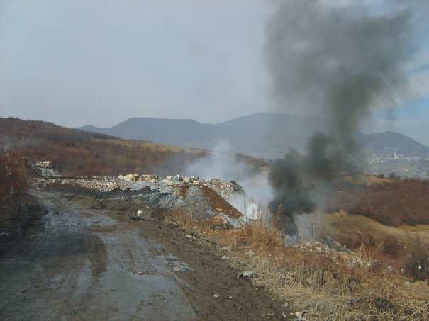

Slika 1. Izgled jednog smetljišta u BiH;

Savremeni postupci obrade, odnosno savremena tehnika i tehnologija omogućuju maksimalno iskorištavanje svih vrsta otpada, ali uz uslov odgovornog postupanja s otpadom svakog pojedinca za svoj otpad.

Zakonodavstvo EU

Evropski zakonodavni okvir u gospodarenju otpadom zasniva se na Okvirnoj Direktivi o otpadu (75/442/EEC) i Direktivi o opasnom otpadu (91/689/EEC). Propis Vijeća (EEC) br. 259/93 usmjeren je na nadzor i kontrolu pošiljaka otpada unutar, u i iz Europske Zajednice. Osim toga, nekoliko struja otpada, kojima se pridaje prioritetna važnost, regulišu se odvojeno, kao što je ambalažni otpad (Direktiva o ambalaži 94/62/EC), biorazgradivi komunalni otpad (Direktiva o deponijama 1999/31/EC) i otpadna električna i elektronska oprema (Direktiva o e-otpadu 2002/96/EC). Takođe su usvojene posebne direktive za uređaje za zbrinjavanje otpada, uključujući i odlagališta (Direktiva o deponijama 1999/31/EC).

UTICAJ NEPROPISNO ODLAGANOG ČVRSTOG OTPADA NA ZDRAVLJE STANOVNIŠTVA

Briga o zaštiti životne sredine, kao i kontrola onečišćenja okoline jedan je od ključnih doprinosa za očuvanje i unapređenje zdravlja ljudi. Vrlo je bitno kakav vazduh udišemo, kakvu vodu pijemo, kako zbrinjavamo otpadne vode, da li jedemo zdravstveno ispravnu hranu, koliko je naše zemljište očuvano od štetnih supstanci, kakva je kontrola jonizirajućeg i drugih vrsta zračenja, a vrlo važna, ako i ne najvažnija, karika u ovom lancu koja na to utiče je pravilno odlaganje i zbrinjavanje čvrstog otpada.

Zbrinjavanje i odlaganje čvrstog otpada je globalni svjetski problem. Prema statističkim istraživanjima, čak i u najrazvijenijim zemljama svijeta iz godine u godinu povećava se količina čvrstog otpada, tako da se procjenjuje da će se 2025. godine na primjer, u SAD-u količina otpada peterostruko povećati.

Čvrsti otpad, u većoj ili manjoj mjeri, ima veoma izraženo negativno dejstvo na zdravlje ljudi i osnovne elemente životne sredine: površinske i podzemne vode, vazduh i zemljište. Svi elementi koji iz otpada dođu u ove osnovne elemente životne sredine, prije ili kasnije će kroz lanac ishrane doći čovjeku (slika 2).

U dosadašnjoj praksi praćenja štetnog uticaja određenih supstanci emitovanih iz deponija, odnosno smetljišta otpada, identificirano je njih 14 koje mogu imati uticaj na zdravlje ljudi i osnovne elemente životne sredine, a to su: arsen, olovo, kadmij, hrom, bakar, nikl, živa, cink, polihlorirani bifenili, benzen, trihloretilen, tetrahlormetan i natrijev cijanid.
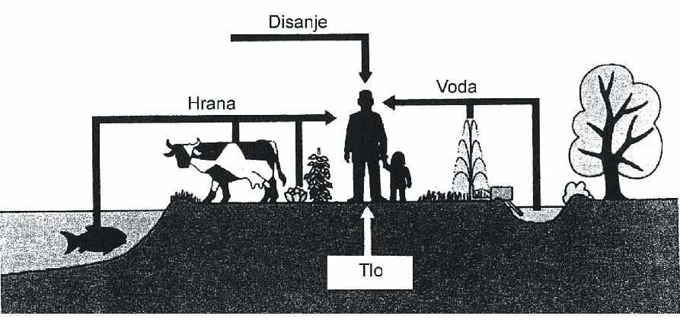

Slika 2. Uticaj osnovnih elemenata ekosistema na čovjeka preko lanca ishrane

Stanje u Bosni i Hercegovini što se tiče čvrstog otpada u odnosu na sanitarnohigijenske uslove je dosta loše, jer se otpad odlaže uglavnom na neuređene deponije otpada ili bolje reći divlje deponije ili smetljišta (slika 3).
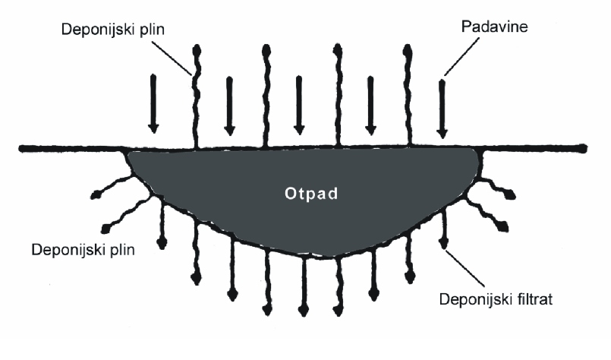

Slika 3. Odlaganje otpada u neuređene deponije, odnosno smetljišta i štetno dejstvo deponijskog filtrata i plina na životnu sredinu;

Posljedice takvog odlaganja i zbrinjavanja čvrstog otpada su:

- Higijenski i vizuelno loš dojam odlagališta otpada, bez obzira na njegovu vrstu, naročito poslije raznošenja nekih komponenti otpada pri vremenskim nepogodama, npr. vjetar, kiša, snijeg i sl.
- Neograđene deponije su leglo životinja i insekata koji traže hranu, npr. mačke, psi lutalice, štakori, divlje životinje, ptice i dr. Ove životinje na smtljištima se često zaraze. Kod zaraze ove životinje prenose bolesti među sobom, a u dodiru sa čovjekom i na njega, npr.: bjesnilo, hemoragična groznica, Q-groznica, crijevne zarazne bolesti, parazitoze i dr.
- Ljudi kojima je prodaja korisnih komponenti iz otpada, npr. stari papir, PET ambalaža, metali i sl. zanimanje, prekapaju po takvim smetljištima i time se mogu zaraziti sami, a takođe zaraziti i one sa kojima dolaze u dodir, pogotovo djecu i druge ukućane.
- U noćnim satima na takve deponije nesavjesni ljudi odvoze životinjski, otrovni i industrijski otpad, kao i sav drugi, vrlo često, opasni otpad.
- Procjedne vode koje vremenom nastaju na takvim deponijama dovode do opasnih zagađenja naših izvora pitke vode i vodotoka.
- Namjernim paljenjem smeća, kao i prirodnim eksplozijama deponijskog plina, na nekontrolisanim smetljištima stvaraju se opasni plinovi i gasovi koji zagađuju okolinu i atmosferu.
- Okolno zemljište se nepovratno zagađuje teškim metalima, pesticidima i drugim opasnim spojevima, a preko njega i biljke kojim se hrane životinje i čovjek pa tako ove opasne i često kancerogene supstance nepovratno ulaze u organizam čovjeka.

Opasni otpad postaje naša svakodnevnica, a pogotovo na prostoru BiH gdje je zemljište uglavnom porozno, kraško i unatoč tome da su na ovom prostoru nestali mnogi industrijski zagađivači, zemlja se zagađuje štetnim supstancama iz čvrstog otpada.

Opasnost prijeti izvorištima pitke vode. Takođe, opasnost prijeti našoj djeci jer već kao mali počinju nepovratno sakupljati štetne i otrovne supstance u svoj organizam putem vode, hrane i vazduha. Sa sigurnošću je dokazano da se pomenute opasne supstance akumuliraju i djeluju u organizmu čovjeka, a potom nakon dvadeset i više godina imaju uticaj na pojavu raznih oblika karcinoma, leukemije i drugih neoplazmi za koje još nisu otkriveni lijekovi.

OPIS I SVRHA SANACIJE DEPONIJE

U sadašnjem obliku i načinu postupanja s otpadom, privremene deponije ne zadovoljavaju osnovne uslove za zbrinjavanje otpada, te ih je potrebno sanirati i konačno zatvoriti za rad. Pretpostavka je da je organizovana regionalna deponija otpada. Tokom sanacije, na deponiji otpada može se odlagati otpad, koji se svakodnevno stvara na analiziranom području, te će se dovesti otpad s okolnih „divljih“ deponija. Sav otpad koji će se dalje stvarati na analiziranom području, nakon zatvaranja deponije odlagao bi se na regionalnu deponiju otpada.

Nakon sanacije postojeće deponije, uslijedilo bi zatvaranje postavljanjem završnog pokrovnog sloja. Kao završni pokrovni sloj predviđen je "sendvič-sloj" koji se sastoji od izravnavajućeg sloja prekrivnog materijala, drenažnog sloja za plinove (min. 30 cm), gline (min. 80 cm, koeficijenta vodopropusnosti k=10-9 m/s) ili bentonitnog tepiha (GCL-a), geodrena, rekultivirajućeg završnog pokrovnog sloja (min. 100 cm) te ozelenjavanja (trave). Uređenjem i konačnim zatvaranjem postojeće deponije, bitno će se poboljšati postojeće stanje.

Način sanacije i rada deponije

Sanacija deponije obuhvata prostor na kojem je odlagan otpad i devastiranu sredinu. Otpad se uglavnom, na nesanitarni način i bez ikakvog reda, odlaže u prirodne vrtače.

Odlaganjem otpada na predviđeni način sprječavaju se neželjeni efekti na životnu sredinu, kao što su onečišćenje površinskih i podzemnih voda, nastajanje požara i nekontrolisano gorenje otpada te velika prisutnost glodavaca, insekata i ptica. Otpad koji se dovozi na odlagalište razlikuje se po sastavu, a najveći dio komunalnog otpada čini kućni otpad koji sadrži velik dio rastvorljive organske supstance. Odmah nakon odlaganja, počinje razgradnja organske supstance u otpadu pod djelovanjem mikroorganizama.

Uređenje odlagališta obuhvata prostor na kojem je do sada odlagan otpad, kao i devastiranu okolinu. Prvi korak uređenja deponijske lokacije predstavlja krčenje i pripremu terena unutar prirodne depresije. Nakon prikupljanja razbacanog otpada, isti je potrebno selektovati te odvojiti opasne komponente i predati ih ovlaštenim operaterima za zbrinjavanje opasnog otpada. Metalni otpad takođe treba odvojiti te predati ovlaštenim preduzećima na daljnju obradu. Od presloženog otpada i otpada komunalnog sadržaja prebačenog s „divljih“ deponija potrebno je formirati tijelo deponije. Deponija se uređuje tako da njegov pokos bude prosječno 1:3. Oko cijele deponije po potrebi se gradi servisna cesta. Kada se teren adekvatno pripremi pristupa se postavljanju donjeg brtvenog sloja. Postojeći otpad, kao i razbacani otpad po deponiji potrebno je presložiti na uređenu površinu te se nastavlja s odlaganjem. Nakon što se sav otpad presloži i zgura, provodi se dezinsekcija i deratizacija. Paralelno s time postavlja se ograda oko cijele deponije otpada, gradi obodni kanal za skupljanje sljevnih oborinskih voda oko cijelog tijela deponije otpada. Zatim se izrađuje vodonepropusno dno kao “sendvič - sloj” ugradnjom brtvenog sloja – bentonitnog tepiha (GCL), adekvatnog sloju gline od 1m, koeficijenta propusnosti k = 10⁻⁹ m/s te PEHD folije. Na brtveni sloj (bentonitni tepih + PEHD folija) s odgovarajućim kosinama postavlja se geotekstil, drenažni sloj te geomreža. Nakon toga slijedi izvedba sistema za prikupljanje procjednih voda iz tijela deponije koja se sastoji od drenažnih cijevi te drenažnog kanala izrađenog od mineralinih materijala različitih frakcija. Na uređen donji brtveni sloj odlaže se prvo stari te novo prikupljeni otpad. Za sve radove koristi se interna cesta. Otpad se nabija u slojevima maksimalno do 0.50 m, kada se dnevno prekriva inertnim materijalom u sloju od 0.15 m. Maksimalna visina jednog nivoa odloženog otpada iznosi od 2.5 m, kada se otpad prekriva inertnim materijalom debljine cca 0.30 m. Nakon što se sav otpad prebaci i formira tijelo deponije provede se sabijanje otpada te postavljanje jednog ventilacionog kanala (otvora) kojim se skupljeni plin odvodi u atmosferu pasivnim putem.

Nakon zatvaranja deponije izrađuje se vodonepropusni pokrovni sloj po otpadu kao “sendvič - sloj” koji se sastoji od: plinodrenažnog sloja prekrivnog materijala (min. 0.30 m), brtvenog sloja – GCL (k = 10⁻⁹ m/s) s karakteristikom zamjene gline debljine 0,80 m, geodrena, rekultivirajućeg sloja tj. zaštitnog zemljanog sloja, debljine 1 m, vegetacije (trava i nisko raslinje).

Slika 4. Detalj završnog pokrovnog sloja

Na najnižoj koti terena uz rub lokacije predviđa se postavljanje sabirnog bazena za skupljanje procjednih voda sa sistemom recirkulacije. Navedeni uslovi određuju tehnologiju odlaganja otpada koja će se primijeniti. Rad na saniranoj deponiji bazira se na odlaganju otpada u etažama. Odlaganjem otpada na predviđeni način sprječavaju se neželjeni učinci na životnu sredinu, kao što su: onečišćenje površinskih i podzemnih voda, nastajanje požara i nekontrolisano gorenje otpada, te prisutnost glodavaca, insekata i ptica u velikom broju. Uređenje postojeće deponije povezuje se s nastavkom odlaganja otpada na saniranoj deponiji, što će dovesti do bitnog poboljšanja postojećeg stanja na području odlaganja. Ono je neminovno, jer se otpad mora odlagati na zakonom predviđeni način.

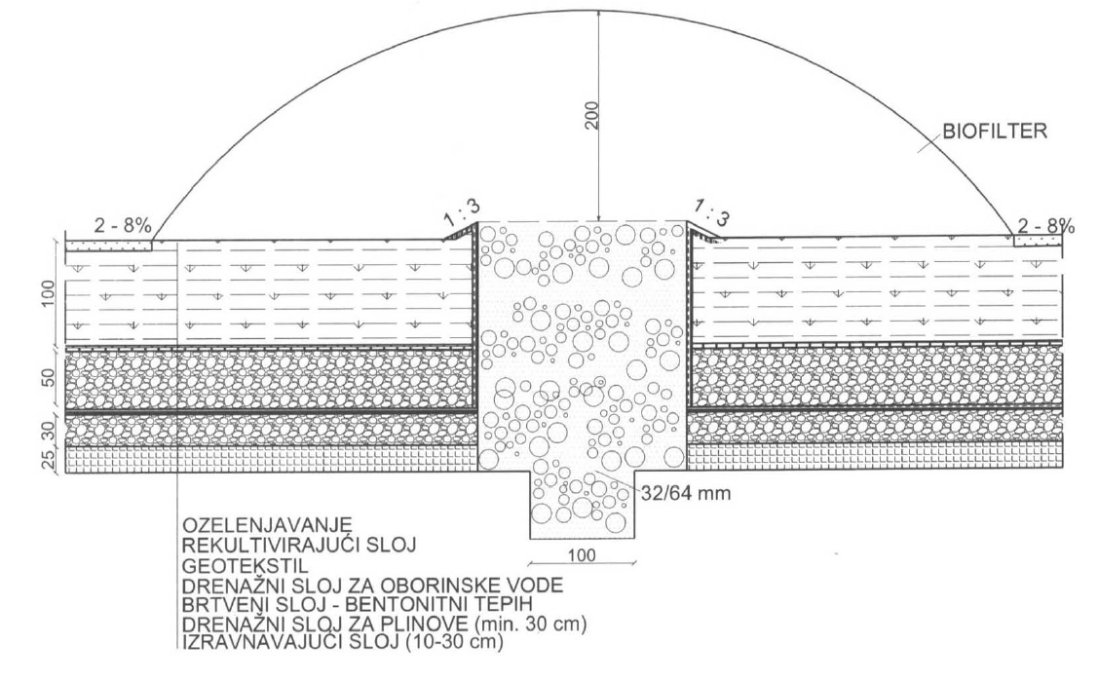

Slika 5. Šematski prikaz detalja ventilacionog otvora

Tehnologija odlaganja otpada na saniranoj deponiji sastojala bi se iz sljedećih osnovnih operacija, a koje se odvijaju tokom radnog dana:

- istresanja otpada na radnu površinu,
- rasprostiranja u slojeve i zbijanje otpada buldožerom,
- dnevnog prekrivanja otpada inertnim materijalom ili membranom izrađenom iz LDPE-folije sve do popunjavanja cijele kasete.

Nakon popunjavanja jedne etaže, međuetaža se prekriva slojem glinovitog materijala, dovezenim inertnim materijalom ili materijalom od uređenja građevinskog zemljišta u naseljima, a nakon čega slijedi završno zatvaranje i ozelenjavanje. Kao završni pokrovni sloj predviđen je“sendvič - sloj” koji se sastoji od: gasodrenažnog sloja prekrivnog materijala (min. 0.30 m), brtvenog sloja – GCL (k = 10⁻⁹ m/s) s karakteristikom zamjene gline debljine 0,80 m, geodrena, rekultivirajućeg sloja tj. zaštitnog zemljanog sloja debljine 1 m, vegetacije (trava i nisko raslinje).

Na prostoru deponije moraju se nalaziti svi sadržaji koji služe za pravilan i siguran rad, a prostor cijele lokacije treba biti podijeljen na sljedeća područja:

- ulazno-izlaznu zonu
- prostor tijela deponije za odlaganje otpada
- prostor oko deponije (vizualna zona).

Ulazno-izlazna zona bi obuhvatala sve objekte predviđene za smještaj opreme i boravak radnika. Ovdje se nalaze: ulazna vrata, porta i objekat za zaposlene, plato za pranje vozila, reciklažno dvorište (u sklopu kojeg je moguće postaviti pokretno postrojenje za baliranje otpada), pretovarna stanica i sabirni bazen za otpadne vode. Prostor tijela deponije obuhvata prostor na kojem se odlaže otpad koji svakodnevno nastaje na predmetnom području. Prostor oko tijela deponije je zaštitna zona prema okolnom terenu, koja ograničava ulazak neovlaštenih osoba, sprječava “divlje” odlaganje otpada i raznošenje prašine. U ovoj zoni nalaze se ograda, obodni kanal, servisna cesta, zeleni pojas te sabirni bazen za procjedne vode.

Od opreme potreban je buldožer (eventualno i kompaktor), koji služi za rad sa otpadom i prekrivnim materijalom, odnosno, za njihovo zbijanje. S obzirom na količinu otpada u razdoblju odlaganja otpada, predviđa se uslužno korištenje buldožera i/ili kompaktora koji ce služiti za rad otpadom i prekrivnim materijalom. Od ostale opreme predviđen je hidroblok, visokopritisni perač, agregati, kao i ostali priručni materijal. Na prostoru predviđenom za smještaj reciklažnog dvorišta predviđeni su kontejneri određenih zapremina. Za redovno poslovanje deponije predviđen je rad u prvoj smjeni, po potrebi i u drugoj smjeni dok je umjesto treće smjene predviđen rad čuvarske službe.

U prilogu rada su date šeme i slike projektnih rješenja za deponiju Javorov vrh, Brinje u Hrvatskoj.

UTICAJ ZAHVATA NA ŽIVOTNU SREDINU

Neželjene pojave koje se mogu javiti su sljedeće:

- onečišćenje vazduha i eksplozije plinova
- onečišćenje podzemnih i površinskih voda
- onečišćenje zemljišta
- neugodni mirisi, raznošenje laganog materijala i buka.
Uticaj na vode - Potrebno je razlikovati oborinske vode i procjedne vode. Oborinske vode su čiste do trenutka prolaska kroz otpad. Dio vode koji se infiltrira u otpad, u trenutku premašenja adsorpcijskog kapaciteta otpada postaje procjednom vodom, koja se skuplja na prirodnoj geološkoj podlozi deponije ili pak otječe dalje u podzemlje, gdje ugrožava kvalitet podzemnih voda.

Podzemne i površinske vode, ako dođu u kontakt s otpadom, onečišćuju se zavisno od karakteristika odloženog otpada i količine vode koja se procjeđuje kroz tijelo deponije. Daljnje kretanje procjedne vode u zemljište, podzemne ili površinske, može izazvati onečišćenja. Stvaranje procjednih voda je u direktnoj vezi s količinom padavina koje uđu u otpad. S obzirom na to da će se kao pokrovni materijal upotrebljavati glina ili bentonitni tepih (GCL), teoretska maksimalna količina vode koja može ući u otpad iznosi cca 1,1 m³/dan. To je maksimalna količina procjedne vode, a nakon zatvaranja gornje plohe brtvenim slojem nastajanje novih voda u potpunosti će prestati. Procjedne vode koje se stvaraju razgradnjom otpada već su se procijedile u okolinu.

Uticaj na zemljište - Uticaji na zemljište svedeni su na minimum, budući da se provodi sanacija deponije postavljanjem vodonepropusnog pokrovnog sloja po otpadu.

Uticaj na vazduh – Gasovi, koji se stvaraju prilikom razgradnje organskih supstanci na deponijama mogu posredno ili neposredno uticati na okolinu. U najvećoj količini prisutni su metan i ugljendioksid, dok u manjoj količini sumporovodonik i drugi. Metan je gas koji u količini 5 – 15 % sa vazduhom gradi eksplozivnu smjesu pa treba preduzeti sve mjere kako bi se spriječila mogućnost eksplozije i požara na deponiji. Iz tog razloga, kontrolisana degazacija deponije je neophodna. Prašina će se javljati samo za vrijeme izvođenja radova sanacije i nestat će nakon ozelenjavanja zatvorene plohe deponije. Daljnji problem, vezan uz nastajanje odlagajućeg gasa može biti neugodan miris, čiji su nosioci sumporovodonik (H₂S) i isparljiva organska jedinjenja poput merkaptana.

Uticaj na floru i faunu - Ograđivanjem deponije radi sprječavanja ulaska divljači i krupnijih životinja u prostor deponije, spriječiće se mogućnosti prenosa zaraza. Konačnim zatvaranjem deponije postavljanjem završnog pokrovnog sloja biće spriječen dolazak životinja na deponiju.

Uticaj na prirodne i kulturne vrijednosti – Ako se deponija uz poštovanje svih propisanih zaštitnih mjera sanira i konačno zatvori te ozeleni, još više će se poboljšati postojeće stanje koje će doprinijeti boljem očuvanju vrijednosti šireg područja oko deponije, a biće omogućen i održivi razvoj.

Uticaj buke - Na deponiji će se buka stvarati samo za vrijeme trajanja radova sanacije, a stvaraće je vozila i buldožer. Uslijed rada mehanizacije na radnom polju očekuje se buka od oko 80 dBA.

Uticaj na vizuelni kvalitet pejzaža - Odlaganjem otpada na lokaciji deponije ovaj prostor je pejzažno i estetski već izgubio svoj prvobitni identitet te se stvorio novi element koji je promijenio fizionomiju ovog prostora. S obzirom na to da će se deponija urediti i zatvoriti te ozeleniti, negativni uticaji na pejzaž će biti minimalni.

Uticaj u slučaju ekološke nesreće - Budući da će se deponija sanirati postavljanjem završnog pokrovnog sloja, mogućnost nastanka požara je minimalna. Rizik nastanka zagađenja površinskih voda ne postoji jer nema mogućnosti miješanja površinskih voda s procjednim vodama.

Uticaj na zdravlje ljudi - Veći uticaj deponije može se pokazati na radnike koji će izvoditi radove na sanaciji. Tokom rada s otpadom javlja se niz opasnih supstanci nepovoljnih po zdravlje, kao što su štetni i agresivni gasovi, prašina, insekti, glodavci i ptice. Deponijski gasovi, prvenstveno metan i ugljen-dioksid, u većim koncentracijama mogu izazvati pospanost, slabost, gubitak svijesti i sl. Sumporovodonik nadražuje oči i gornje dišne putove.

Mjere zaštite na životnu sredinu

Mjere za smanjenje uticaja na kvalitet vazduha

- U sklopu završnog prekrivnog sistema ispod brtvenog sloja potrebno je izgraditi drenažni sloj za prikupljanje deponijskog gasa.

- Na površinu sanirane deponije postavlja se ventilacioni otvor kojim će se kontrolisano skupljati deponijski gasovi i odvoditi u atmosferu prirodnim putem (pasivni sistem).

Mjere za zaštitu zemljišta

- Konačno zatvaranje deponije izvodi se ugradnjom vodonepropusnog pokrovnog sloja po otpadu kao “sendvič sloja” koji se sastoji od plinodrenažnog sloja prekrivnog materijala (min. 0,30 m), brtvenog sloja – glina debljine 0,80 m, koeficijenta propusnosti k = 10 – 9 m/s ili adekvatanog GCL s karakteristikom zamjene gline, geodrena, rekultivirajućeg sloja tj. zaštitnog zemljanog sloja debljine 1 m, vegetacije (trava i nisko rastinje)

Mjere za zaštitu voda

- Deponija se po zatvaranju prekriva završnim prekrivnim sistemom u sklopu kojeg je i brtveni sloj koji će sprječavati prodiranje oborinskih voda u deponiju i time spriječiti stvaranje novih procjednih voda. Najveća vrijednost koeficijenta propusnosti brtvenog sloja mora iznositi 10 - 9 m/s.

- Oko deponije je potrebno izgraditi obodni kanal koji je potrebno i održavati. Skupljene oborinske vode preko taložnika i upojnog bunara kontrolisano se upuštaju u okolni teren.

- Radove na preslagivanju otpada i formiranju tijela deponije, kao i sve veće građevinske radove treba provoditi u toku suvog vremena; na taj se način smanjuju količine padavina, koje mogu pasti na tijelo deponije tokom radova.

- Koordinisati radove na sanaciji deponije, naročito oblikovanje tijela i pokosa deponije, tako da radna područja budu što manja te da se na završene dijelove deponije što prije postavi privremeni pokrovni sloj, a potom i završni pokrovni sistem.

- Za vode od pranja vozila i opreme treba predvidjeti prihvat i odvajanje uljne faze u separatoru «ulje/voda» te zbrinjavanje uljne faze kao opasnog otpada.

Mjere za zaštitu flore i faune

- Deponiju je potrebno ograditi ogradom (visine najmanje 2 m) radi sprječavanja ulaska divljači i krupnijih životinja u prostor deponije.

- Svakodnevno prekrivati otpad, koji se dovozi na lokaciju deponije tokom sanacije (ukoliko deponija nije zatvorena u toku sanacije), slojem inertnog materijala (LDPE-folijom ili inertnim materijalom)
Mjere za zaštitu prirodne i kulturno-istorijske baštine

- U slučaju arheoloških nalaza prilikom radova na deponiji, radove obustaviti i obavijestiti nadležnu instituciju.
Mjere zaštite od povećane buke

- Ako iz bilo kojeg razloga dođe do povećanja nivoa buke, intervenisati preduzimanjem dodatnih zaštitnih mjera (zaštitne ograde ili nasipi).
Mjere za zaštitu pejzaža

- Deponija otpada se zatvara postavljanjem završnog pokrovnog sloja, pri čemu se ozeleni sadnjom autohtonog bilja.

Mjere zaštite u slučaju ekološke nesreće

- Osoblje deponije potrebno je osposobiti za kontrolu otpada na ulazu u krug deponije, radi sprječavanja unošenja opasnog otpada (ukoliko deponija nije zatvorena u toku sanacije).

- Pri radu s otpadom u potpunosti se pridržavati Zakona o zaštiti na radu.

Mjere zaštite zdravlja ljudi

- Radnike koji izvode radove na sanaciji deponije otpada, zaštititi zaštitnom odjećom i obućom za rad.

- Strogo nadzirati da li se radnici pridržavaju svih redovnih mjera zaštite (prilikom rada mašinama na deponiji i ostalom opremom).

PROGRAM PRAĆENJA (MONITORINGA) STANJA ŽIVOTNE SREDINE TOKOM SANACIJE I ZATVARANJA DEPONIJE

Program monitoringa tokom sanacije deponije

- Oborinske vode iz sabirnih laguna (bazena) treba kontrolisati svaka 3 mjeseca, a pored toga, obavezno i prije svakog ispuštanja vode iz sabirnih laguna,

- Analizirati podzemne vode svaka 3 mjeseca,

- Analizirati procjedne vode svaka 3 mjeseca,

- Redovno pratiti nivo vodnog lica u bušotinama za podzemne vode,

- Kontrolisati sastav i kvalitet voda s uređaja za pranje vozila dva puta godišnje,

- Kontrolisati emisiju gasova (CH₄, CO₂, H₂S, O₂, H₂) svaka 3 mjeseca,

- Izvršiti najmanje jednom godišnje detaljnu analizu količine stakleničkih gasova. Metan i ugljendioksid koji se s deponije emituju u slobodnu atmosferu, prema «Konvenciji iz Rio de Janeir-a» iz 1992. godine, su staklenički plinovi,

- Svakodnevno kontrolisati vrstu, sastav i količinu otpada koji će se u prelaznom razdoblju do konačnog zatvaranja dovoziti na deponiju,

- Eluat proizvodnog (tehnološkog) otpada kontrolisati prema potrebi,

- Kontrolisati vrste otpada koje se sakupljaju u reciklažnom dvorištu,

- Kontrolisati cjelovitost privremenog pokrovnog sloja i slijeganje tijela deponije na završenim dijelovima deponije, prekrivenim privremenim pokrovnim slojem.

Program monitoringa nakon zatvaranja deponije

- Iako nakon zatvaranja deponije neće biti kontakta otpada s oborinskim vodama, potrebno je, prije eventualnog ispuštanja vode iz sabirnih bazena, obaviti analizu vode; ovakvo praćenje potrebno je osigurati tokom 20 godina nakon zatvaranja deponije, a kvalitet vode mora biti u skladu sa zahtjevom za kvalitet vode.

- Sastav podzemne vode iz bušotina za podzemne vode, potrebno je mjeriti dva puta godišnje tokom 10 godina od dana zatvaranja, dok je nakon 10 godina ista mjerenja potrebno provoditi jednom u dvije godine,

- Kontrolisati emisiju gasova (CH₄, CO₂, H₂S, O₂, H₂) dva puta godišnje tokom 10 godina od dana zatvaranja deponije, a nakon isteka 10 godina, mjerenja se moraju provoditi jednom u dvije godine u razdoblju idućih 10 godina,

- Izvršiti najmanje jednom godišnje detaljnu analizu količine stakleničkih gasova,

- Redovito kontrolisati cjelovitost završnog pokrovnog sistema,

- provoditi kontrolu slijeganja deponije geodetskim snimanjem, i to jedan put godišnje u periodu od 10 godina nakon zatvaranja deponije.

ISKUSTVA PRI SANACIJI SMETLJIŠTA I IZGRADNJI SANITARNE DEPONIJE KOMUNALNOG OTPADA "SMILJEVIĆI" U SARAJEVU

Opšti podaci o bivšem smetljištu "Smiljevići" i sanacionim radovima

U Sarajevu, uostalom kao i cijeloj Bosni i Hercegovini do 1997. godine odlaganje komunalnog otpada vršeno je na više divljih deponija, odnosno smetljišta na koje se odlagao komunalni otpad na nepropisan naèin.

Lokaliteti takvih smetljišta su uz korita rijeka, prirodne depresije, napušteni kamenolomi i prostori koje su nekad davno određeni ljudi iz opštinskih organa odredili i to bez bilo kakvih prethodnih ispitivanja.

Rezultat takvog načina odabira lokaliteta i samog načina odlaganja je potpuna devastacija prostora, zagađenje gradova, sela i šire. Zagađenost vodotokova, pojava nepodnošljivog mirisa, pojava raznih insekata, ptica i životinja, pojava čitavih neprimjernih nastambi na takvim smetljištima, gdje ljudi iz otpada izdvajaju korisne komponente i njihovom prodajom preživljavaju.

Tokom ljetnih dana život postaje nepodnošljiv. U takvoj situaciji, lokalno stanovništvo ne dozvoljava da se otpad odlaže, i to s razlogom. Lokalne vlasti tada pokušavaju ubijediti ljude da popuste, dajući lažna obećanja da će taj problem riješiti u najskorije vrijeme.

Dugo godina je uvriježeno mišljenje da se u deponije komunalnog otpada može odlagati sve i svašta pa tako postoje bezbrojne količine radioaktivnih otpada, npr. radioaktivnih gromobrana koji su se posljednjih godina počeli masovno skidati sa krovova zgrada. Postoji i problem odlaganja starih lijekova kojima je istekao rok upotrebe, kliničkih stvari i raznih ekstremiteta. Sve se odlaže na ove deponije, odnosno smetljišta bez bilo kakvog tretmana.

Poseban problem predstavljaju razne zanatske radnje, kao što su auto-mehaničarske radnje, mesnice, elektronički servisi i vulkanizeri, gdje vlasnici vještom kamuflažom otpada bacaju u kontejnere svoj otpad, a potom taj otpad prekrivaju kućnim otpadom, koji se zatim vozi na deponiju, odnosno smetljište. Na nekim mjestima se taj otpad i ne krije nego se javno baca u škarpe riječnih korita ili na razne divlje deponije, odnosno smetljišta.

Na slična smetljišta u okolini Sarajeva od 1969. do 1997. godine odlagale su se najveće količine komunalnog otpada iz ovog grada, od kojih je najveće smetljište bilo "Smiljevići" u blizini Buća potoka (slika 6).

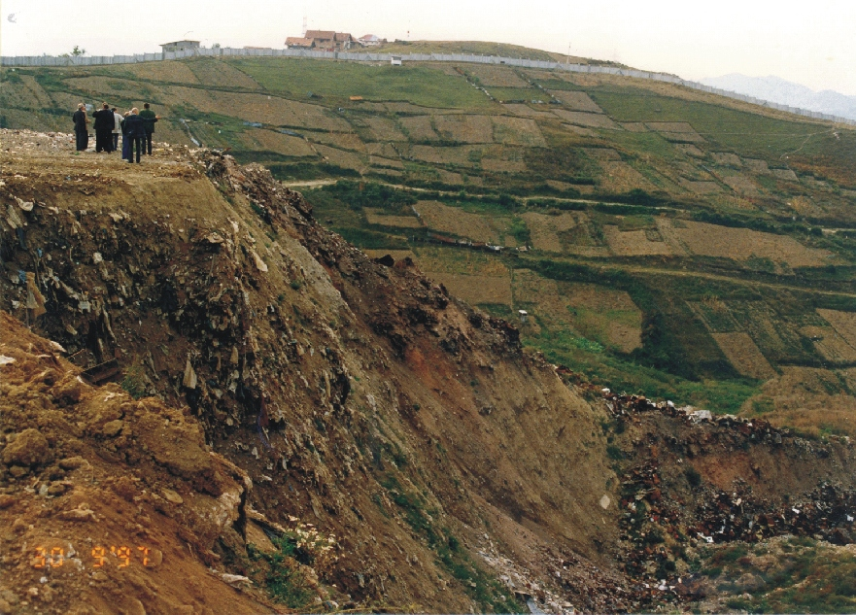

Slika 6. Izgled jednog dijela smetljišta "Smiljevići" do 1997.

Rezultat takvog odlaganja komunalnog otpada je da su u tom periodu na prostoru smetljišta "Smiljevići" bile tri eksplozije metana od kojih je jedna (iz 1981. godine) imala tragične posljedice, kada je poginulo sedam ljudi, koji su u tom momentu iz otpada izdvajali sekundarne sirovine.

Smetljište "Smiljevići" je godinama bilo pravi zagađivač vazduha u Sarajevu, nesnosan smrad se širio cijelim gradom, a u ljetnom periodu taj problem je eskalirao do pojave zaraznih bolesti u okolnim naseljima.

U periodu od 1989. do 1992. izvršena je sanacija pomenutog smetljišta komunalnog otpada. Međutim, zbog ratnih dejstava tada sanirana deponija "Smiljevići" ponovo je dovedena u stanje smetljišta. Za sve prethodne aktivnosti Zavod za izgradnju Kantona Sarajeva je dobio Građevinsku dozvolu za izvođenje radova.

Neposredno poslije rata, odnosno 1996. godine Kanton Sarajevo i Zavod za izgradnju Kantona Sarajevo je ponovno pokrenuo aktivnosti na izgradnji Sarajevskog odlagališta komunalnog otpada "Smiljevići". Postojeća projektna dokumentacija je iskorištena i dopunjena izmjenama, jer je došlo do promjene stanja na terenu. Na osnovu međunarodnog tendera odabran je projektant firma HIS iz Ljubljane, na osnovu čijeg se projekta pristupilo izvođenju građevinskih radova i multibarijerne zaštite.

Paralelno sa izvođenjem radova na sanaciji postojećeg smetljišta "Smiljevići" zatražena je i nova građevinska dozvola za sanitarnu deponiju komunalnoga otpada "Smiljevići" zbog promjena u projektnoj dokumentaciji i zakonskoj regulativi, a koja je dobijena u toku 2005. godine.

Sada savremena i veoma moderna sanitarna deponija komunalnog otpada "Smiljevići" izgrađena je na lokaciji bivšeg smetljišta. Ova deponija otpada nalazi se u prirodnoj uvali u koju se ulijeva preko 13 izvora različite izdašnosti. Pomenuti izvori predstavljali su osnovni problem stabilnosti tijela odlagališta.

Veoma važno je napomenuti da su se, zbog specifičnosti lokacije bivšeg smetljišta komunalnog otpada "Smiljevići", u toku izvođenja radova na sanaciji i izgradnji savremene sanitarne deponije komunalnog otpada pojavljivali nepredviđeni dodatni radovi. Razlog ovim pojavama je taj što se istovremeno obavljalo odlaganje komunalnog otpada i sanacija postojećeg stanja smetljišta.

Nakon sanacije i izvođenja projektovanih građevinskih i drugih radova, dobijena je savremena sanitarna deponija komunalnog otpada "Smiljevići", koja ispunjava veoma stroge kriterijume propisane od strane Evropske unije. Danas je ova deponija, jedina deponija za kontrolisano odlaganje komunalnog otpada u Bosni i Hercegovini. Ukupna površina deponije "Smiljevići" iznosi 65 ha, sa mogućnošću širenja na okolne prostore.

Projektovana tehnologija sanitarnog odlaganja komunalnog otpada podrazumijeva odlaganje na principu - sloj otpada debljine 50 cm, preko koga se postavlja sloj inertnog materijala u debljini od 10 cm (tek toliko da se spriječi pojava insekata i ptica, a samim tim i pojava zaraze). Ispravno održavanje i pravilna eksploatacija ove deponije otpada je najvažnija faza rada nakon njene izgradnje. Nekvalitetnim održavanjem i eksploatacijom, ista se može za veoma kratko vrijeme vratiti na polazni nivo, odnosno smetljište.

Procjena je da se na ovom prostoru može odlagati do 2030. godine, uz blagovremenu izgradnju novih radnih ploha. Na slici 6 prikazan je jedan dio deponije komunalnog otpada "Smiljevići", u fazi ugradnje drenažnog sloja, koji se postavlja iznad nepropusne PEHD folije. Nakon ugradnje ovog drenažnog sloja ovaj dio biće pripremljen za početak odlaganja komunalnog otpada.

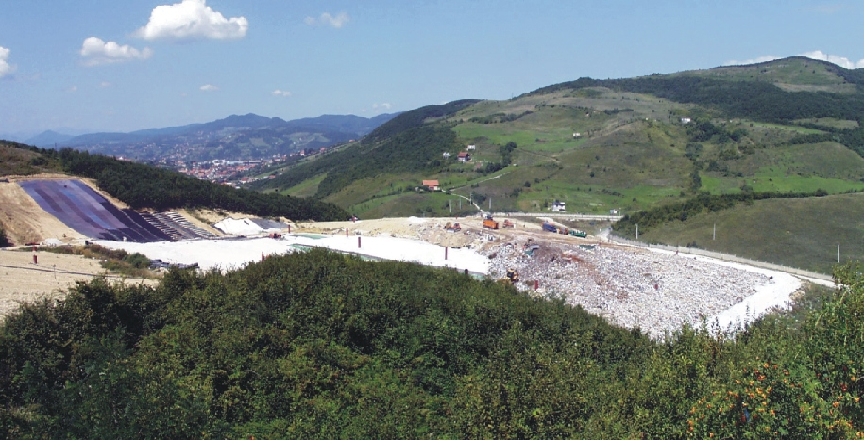

Slika 7. Izgled jednog dijela sanitarne deponije komunalnog otpada u fazi ugradnje drenažnog sloja

Monitoring na savremenoj deponiji komunalnog otpada "Smiljevići"

Osnovni parametri jedne sanitarne deponije komunalnog otpada dobijaju se putem kvalitetnog monitoringa, čime se postiže siguran i stalan nadzor u izgradnji, eksploataciji i nakon zatvaranja deponije.

Stalna kontrola određenih parametara na deponiji komunalnog otpada je garancija da se realizacijom projekta ostvaruju propisani zahtjevi u odnosu na zaštitu ljudskog zdravlja i okoline.

Zato se i na sanitarnoj deponiji komunalnog otpada "Smiljevići", na osnovu projektne dokumentacije, započelo sa praćenjem osnovnih parametara odlagališta i to:

- Prije početka izgradnje deponije,
- Za vrijeme eksploatacije odlagališta,
- Nakon zatvaranja pojednih radnih ploha, na kojima se više neće odlagati otpad.

Savremena deponija komunalnog otpada uz kontrolu zemljišta, vode i otpada zahtijeva sljedeće faze monitoringa:

- kontrolu stanja uređaja i opreme odgališta,
- kontrolu drenažnih cijevovoda,
- kontrolu slijeganja tijela deponije,
- ispitivanje sastava odlagališnih gasova,
- ispitivanje stanja nepropusnosti gasovoda,
- kontrole životne sredine.
Godine 1999. u zoni deponije komunalnog otpada "Smiljevići" postavljena je meteorološka stanica, na kojoj se vrše redovna očitanja temperature vazduha, količine padavina, vlažnosti vazduha, brzine i pravca vjetra. Takođe, instaliran je video nadzor, putem kojeg se prate sva dešavanja na ovoj deponiji.

U toku 2004. godine nabavljeni su instrumenti za mjerenje koncentracije deponijskih gasova i nivoa podzemnih voda.

Krajem 2005. godine na deponiji "Smiljevići" instalirana je kompletna oprema za praćenje parametara procjednih voda koje izlaze iz tijela deponije (slika 7).

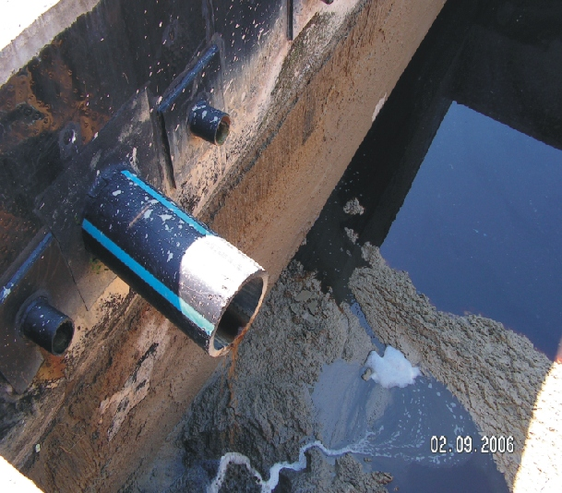

Slika 8. Izlaz drenažne cijevi za sakupljanje deponijskog filtrata (procjednih voda) iz tijela deponije otpada "Smiljevići" u bazen za tretman ovog filtrata

Na deponiji komunalnog otpada nalazi se kompletna oprema i uređaji za obavljanje monitoringa po svim zakonskim i projektnim uslovima.

U toku je stalni monitoring kvaliteta vazduha, procjednih i podzemnih voda. Na osnovu osmatranja u periodu od 12 mjeseci, dobiće se podaci o svim relevantnim pokazateljima kvaliteta ovih voda, putem kojih će se izvršiti nabavka postrojenja za kvalitetno prečišćavanje procjednih voda, odnosno deponijskog filtrata.

Proizvodnja električne energije iz deponijskog gasa

Proizvod biološke razgradnje organskih komponenti iz komunalnog otpada u tijelu deponije bez prisustva vazduha (anaerobna razgradnja otpada) je deponijski gas, koji sadrži od 45 do 55 % metana. U tijelu deponije komunalnog otpada "Smiljevići" produkcija deponijskog gasa iznosi do 1.500 m³/h, što osigurava proizvodnju električne energije od 1 MW/h.

Na deponiji komunalnog otpada instalirano je postrojenje, odnosno gasogenerator za proizvodnju električne energije, koji kao energent koristi deponijski gas iz tijela ove deponije otpada.

Pored ovog gasogeneratora, na deponiji komunalnog otpada "Smiljevići" instalirana je i baklja za spaljivanje deponijskog gasa, za period kada je ovaj gasogenerator izvan pogona. Na ovaj način izbjegnut je štetan uticaj metana i ugljendioksida na okolinu, s obzirom da ovi gasovi spadaju u kategoriju stakleničkih gasova, pretjeranom zagrijavanju planete Zemlje.

PRILOG

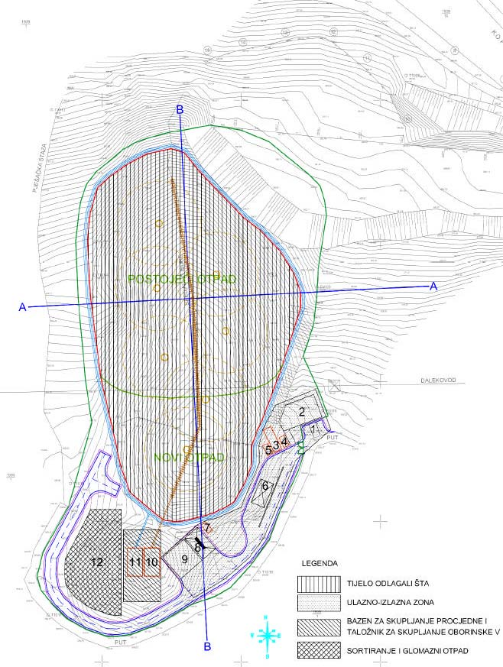

Slika 9. Zone deponije na jednoj od saniranih deponija (deponija Javorov vrh, Brinje) u Hrvatskoj

Slika 10. Situacija zatvorenog odlagališta (deponija Javorov vrh, Brinje)

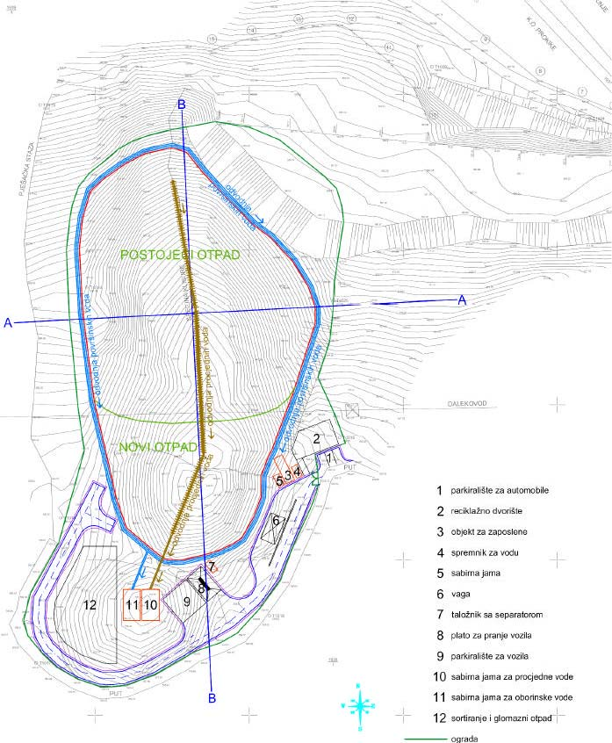

Slika 11. Situacija odvodnje (deponija Javorov vrh, Brinje)

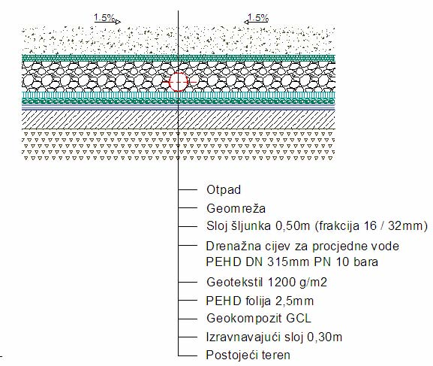

Slika 12. Šematski prikaz detalja odvodnje (deponija Javorov vrh, Brinje)

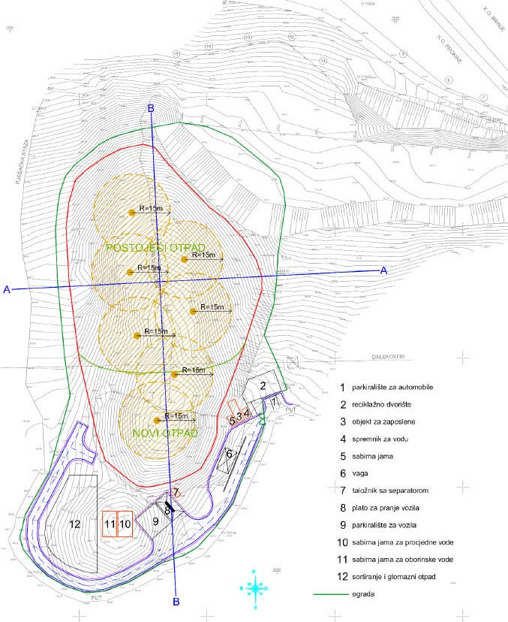

Slika 13. Situacija ventilacionog otvora (deponija Javorov vrh, Brinje)

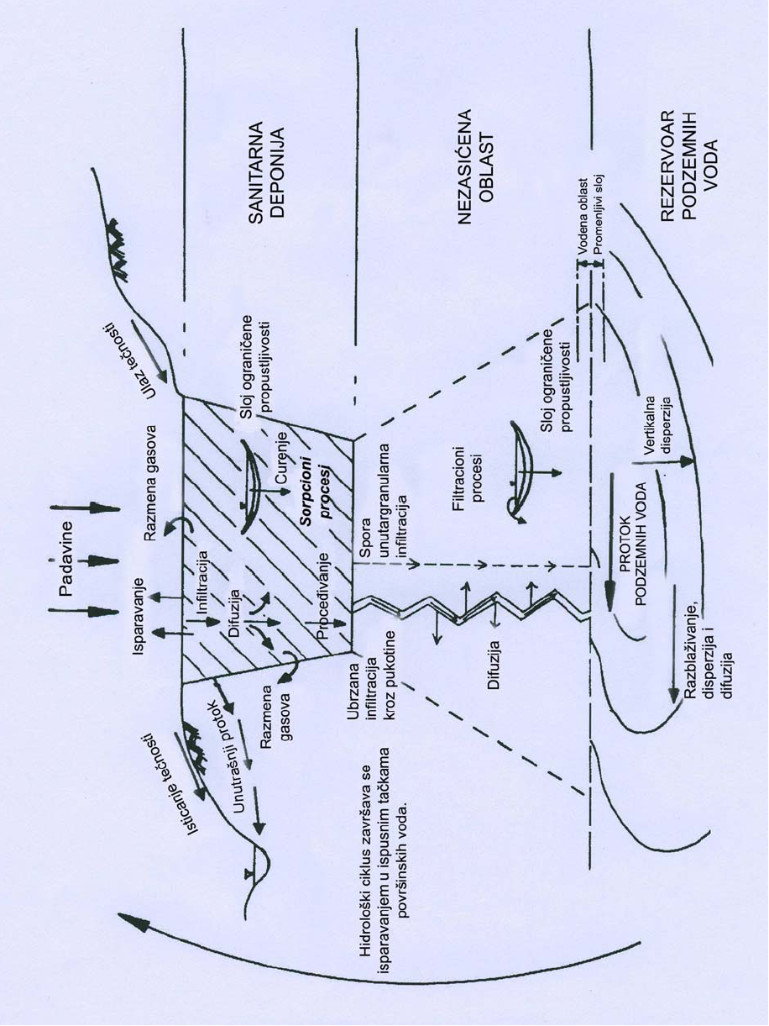

Slika 14. Princip bilansa voda

www.maturski.org

